Министерство науки и высшего образования Российской Федерации

Технический институт (филиал) федерального государственного автономного образовательного учреждения высшего образования «Северо-Восточный федеральный университет имени М.К. Аммосова» в г. Нерюнгри

**Кафедра общеобразовательных дисциплин**

**ФОНД ОЦЕНОЧНЫХ СРЕДСТВ**

**Б1.В.ДВ.01.03 Спортивная подготовка**

*(легкая атлетика, пауэрлифтинг, футбол)*

Направление подготовки: 44.03.05 Педагогическое образование (с двумя профилями подготовки) Профиль: Дошкольное образование и начальное образование

Квалификация (степень) выпускника – бакалавр

Форма обучения – очная

группа Б-ПО-22

Нерюнгри, 2022

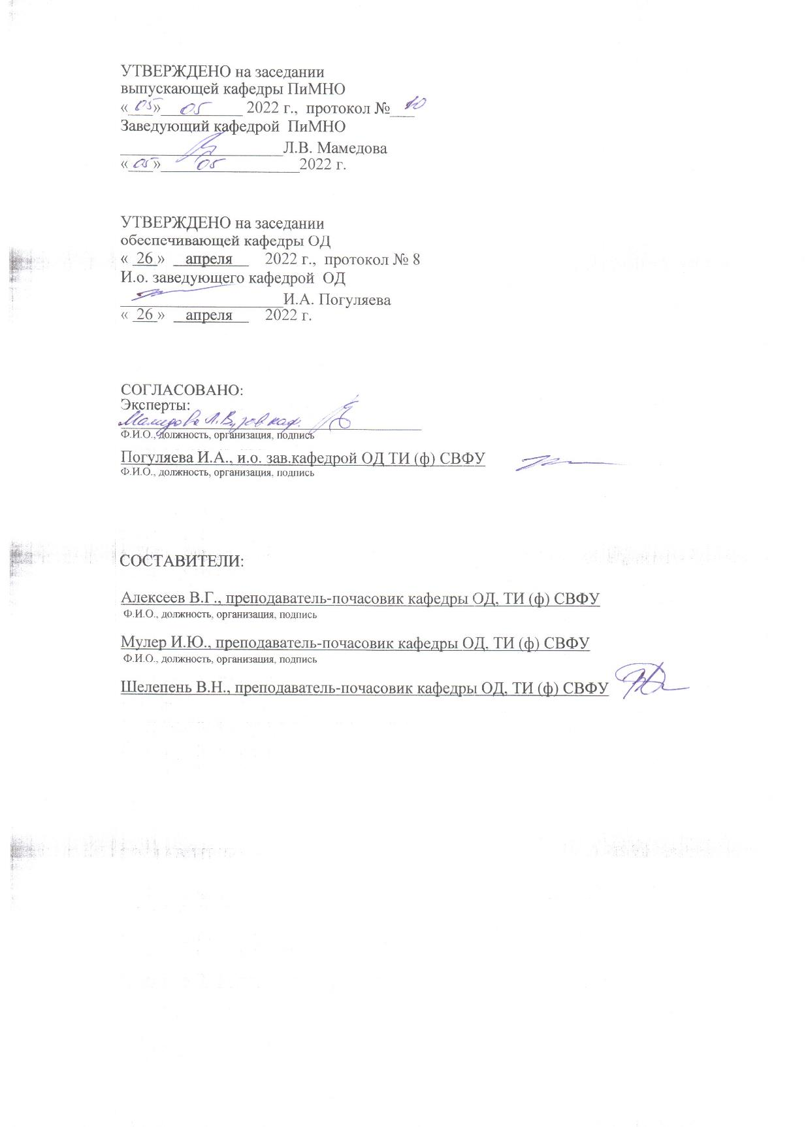

УТВЕРЖДЕНО на заседании выпускающей кафедры ПиМНО

«___»__________ 2022 г., протокол №___

Заведующий кафедрой ПиМНО

____________________Л.В. Мамедова «___»_________________2022 г.

УТВЕРЖДЕНО на заседании обеспечивающей кафедры ОД

« 26 » апреля 2022 г., протокол № 8

И.о. заведующего кафедрой ОД

____________________И.А. Погуляева

« 26 » апреля 2022 г.

СОГЛАСОВАНО: Эксперты:

_____________________________________

Ф.И.О., должность, организация, подпись

Погуляева И.А., и.о. зав.кафедрой ОД ТИ (ф) СВФУ

Ф.И.О., должность, организация, подпись

СОСТАВИТЕЛИ:

Алексеев В.Г., преподаватель-почасовик кафедры ОД, ТИ (ф) СВФУ

Ф.И.О., должность, организация, подпись

Мулер И.Ю., преподаватель-почасовик кафедры ОД, ТИ (ф) СВФУ

Ф.И.О., должность, организация, подпись

Шелепень В.Н., преподаватель-почасовик кафедры ОД, ТИ (ф) СВФУ

**Паспорт фонда оценочных средств**

по дисциплине (модулю)

**Б1.В.ДВ.01.03 Спортивная подготовка**

|  |  |  |  |  |
| --- | --- | --- | --- | --- |
| № | Контролируемые разделы (темы) | Код контролируемой компетенции (или ее части) | Требования к уровню усвоения компетенции | Наименование оценочного средства |
| 1 | Спортивно-техническая подготовка по видам спорта | УК-7 (УК-7.1-7.5) | **Знать**: в соответствии с избранным видом спорта или системой физических упражнений:  - основные термины и понятия;  - основы техники выполнения упражнений;  - средства, методы и особенности развития основных физических качеств;  - основные правила соревнований;  - требования и нормативы Всероссийского физкультурно-спортивного комплекса ГТО.  **Уметь:**  - составлять и проводить комплексы физических упражнений с различной направленностью;  - проводить самостоятельные занятия физическими упражнениями с общей развивающей, профессионально-прикладной и оздоровительно-корригирующей направленностью;  - применять современные здоровьесберегающие технологии для поддержания здорового образа жизни;  - применять правила соревнований в учебной группе.  **Владеть методами и средствами** самосовершенствования по:  - развитию основных физических качеств, поддержанию должного уровня физической подготовленности;  - укреплению здоровья, оптимизации работоспособности;  - проведению самоконтроля состояния здоровья и физического развития.  **Владеть практическими навыками:**  - навыками и техникой выполнения упражнений, тактическими действиями в избранном виде спорта или системе физических упражнений;  - системой практических умений и навыков, обеспечивающих сохранение и укрепление здоровья, психическое благополучие;  - участия в соревнованиях различного уровня. | Контрольные упражнения по видам спорта  (5 упр.) |
| 2 | Общефизическая подготовка | Контрольные упражнения ОФП  (4-5 упр.) |

Министерство науки и высшего образования Российской Федерации

Технический институт (филиал) федерального государственного автономного

образовательного учреждения высшего образования «Северо-Восточный федеральный университет имени М.К. Аммосова» в г. Нерюнгри

Кафедра общеобразовательных дисциплин

**Контрольные упражнения по видам спорта**

**Модуль – легкая атлетика**

|  |  |  |
| --- | --- | --- |
| № | Контрольные тесты | Баллы |
|  | ***Осенний, весенний семестры*** |  |
| 1. | ***Бег 100 м, с (ю., дев.)*** |  |
|  | ю - 13,2с., дев - 15,7 с | 10 |
|  | ю - 14,0 с., дев - 17,0 с | 8 |
|  | ю - 14,6 с., дев - 18,7 с | 5 |
| 2. | ***Бег 1000 м, мин (ю., дев.)*** |  |
|  | ю – 3,5с., дев - 4,3 с | 10 |
|  | ю – 4,2 с., дев – 5,1 с | 8 |
|  | ю - 5,0с., дев - 6,0 с | 5 |
| 3. | ***Бег 3000 м, мин (ю)/ 2000м, мин (дев)*** |  |
|  | ю - 12.00м, дев - 10.15 м | 10 |
|  | ю - 13.10м, дев - 11.20 м | 8 |
|  | ю - 14.30м, дев - 12.15м | 5 |
| 4. | ***Якутский национальный прыжок (3 прыжка на двух ногах), м*** |  |
|  | ю – 7,5 м., дев – 6,5 м | 10 |
|  | ю - 6 м., дев - 5 м | 8 |
|  | ю - 5 м., дев - 4 м | 5 |
| 5. | ***Прыжки через нарты*** |  |
|  | ю - 120 нарт, дев - 60 нарт | 10 |
|  | ю - 70 нарт, дев - 40 нарт | 8 |
|  | ю - 50 нарт, дев – 30 нарт | 5 |

**Модуль – пауэрлифтинг**

|  |  |  |
| --- | --- | --- |
| № | Контрольные тесты |  |
|  | ***Осенний, весенний семестры*** | ***Баллы*** |
| **1.** | **Приседание со штангой** |  |
|  | Вес штанги составляет 50% от веса студента – 1 подход 10 раз.  Оценивается техника выполнения упражнений | 10 |
|  | Вес штанги составляет 40% от веса студента – 1 подход 10 раз.  Оценивается техника выполнения упражнений | 8 |
|  | Вес штанги составляет 30% от веса студента – 1 подход 10 раз.  Оценивается техника выполнения упражнений | 5 |
| **2.** | **Жим штанги лежа на спине** |  |
|  | Вес штанги составляет 100% от веса студента – 1 подход 10 раз  Оценивается техника выполнения упражнений и относительная сила | 10 |
|  | Вес штанги составляет 80% от веса студента – 1 подход 10 раз  Оценивается техника выполнения упражнений и относительная сила | 8 |
|  | Вес штанги составляет 70% от веса студента – 1 подход 10 раз  Оценивается техника выполнения упражнений и относительная сила | 5 |
| **3.** | **Становая тяга** |  |
|  | Вес штанги составляет 100% от веса студента – 1 подход 10 раз  Оценивается техника выполнения упражнений и относительная сила | 10 |
|  | Вес штанги составляет 80% от веса студента – 1 подход 10 раз  Оценивается техника выполнения упражнений и относительная сила | 8 |
|  | Вес штанги составляет 70% от веса студента – 1 подход 10 раз  Оценивается техника выполнения упражнений и относительная сила | 5 |
| **4.** | **Комплекс** |  |
|  | Приседание со штангой на спине. Вес штанги составляет 100% от веса студента +10 кг. 3 подхода 5 раз | 10 |
|  | Жим штанги лежа на спине. Вес штанги составляет 100% от веса студента +5 кг. 3 подхода 5 раз | 8 |
|  | Становая тяга. Вес штанги составляет 100% от веса студента +20 кг. 3 подхода 5 раз | 5 |
| **5.** | Участие в групповых соревнованиях - 1-3 место | 10 |
|  | Участие в групповых соревнованиях - 4-5 место | 8 |
|  | Участие в групповых соревнованиях - 6-7 место | 5 |

**Модуль – футбол**

|  |  |  |  |  |  |
| --- | --- | --- | --- | --- | --- |
| № | | Контрольные упражнения | | Оценка | |
|  | | ***Осенний семестр*** | |  | |
| **1** | | ***Передачи мяча в парах:*** *короткие передачи (3-6м)* | |  | |
|  | | 15 передач - точно в ноги | | 10 | |
|  | | 10 передач - отклонение в пол. шага | | 8 | |
|  | | 5 передач - отклонения до 1 обычного шага | | 5 | |
| **2** | | ***Остановки мяча ногой (15 раз)*** | |  | |
|  | | 5 остановок без отскока от ноги | | 10 | |
|  | | 5 остан. с отскоком до 1 шага | | 8 | |
|  | | 5 остановок мяча с отскоком до 1,5 шага | | 5 | |
| **3** | | ***Удар по воротам в заданную часть ворот:*** *с 6м (пенальти)* | |  | |
|  | | 15 ударов – рядом с боковой стойкой ворот | | 10 | |
|  | | 10 ударов – на 1 м. от боковой стойкой ворот | | 8 | |
|  | | 5 ударов – на 1,5 м. от боковой стойкой ворот | | 5 | |
| **4** | | ***Ведение мяча ногами с обводкой 5 стоек:***  *шагом (20% от скорости бега* | |  | |
|  | | 5 попыток – без касания стоек | | 10 | |
|  | | 5 попыток – с 1-2 касания стоек | | 8 | |
|  | | 5 попыток – с 2-3 касаниями | | 5 | |
| **5** | | ***Жонглирование мячом разными частями тела (кроме рук)*** | |  | |
|  | | **На месте:** 8 касаний (не роняя мяч на пол) | | 10 | |
|  | | 6 касаний -//- | | 8 | |
|  | | 4 касания -//- | | 5 | |
|  | | ***Весенний семестр*** | |  | |
| **1** | | ***Передачи мяча в парах –*** *короткие передачи (3-6м)* | |  | |
|  | | 20 передач - точно в ноги | | 10 | |
|  | | 15 передач - отклонение в пол. шага | | 8 | |
|  | | 10 передач - отклонения до 1 обычного шага | | 5 | |
| **2** | | ***Остановки мяча ногой (15 раз)*** | |  | |
|  | | 7 остановок без отскока от ноги | | 10 | |
|  | | 6 остан. с отскоком до 1 шага | | 8 | |
|  | | 5 остановок мяча с отскоком до 1,5 шага | | 5 | |
| **3** | | ***Удар по воротам в заданную часть ворот:*** *с 6м (пенальти)* | |  | |
|  | | 18 ударов – рядом с боковой стойкой ворот | | 10 | |
|  | | 12 ударов – на 1 м. от боковой стойкой ворот | | 8 | |
|  | | 7 ударов – на 1,5 м. от боковой стойкой ворот | | 5 | |
| **4** | | ***Ведение мяча ногами с обводкой 5 стоек:*** *– 30% от скорости бега)* | |  | |
|  | | 5 попыток – без касания стоек | | 10 | |
|  | | 5 попыток – с 1-2 касания стоек | | 8 | |
|  | | 5 попыток – с 2-3 касаниями | | 5 | |
| **5** | | ***Жонглирование мячом разными частями тела (кроме рук)*** | |  | |
|  | | **На месте:** 10 касаний (не роняя мяч на пол) | | 10 | |
|  | | 8 касаний -//- | | 8 | |
|  | | 6 касаний -//- | | 5 | |

**Критерии оценки:**

- количественный показатель выполнения упражнения;

- качественный показатель (техника) выполнения упражнения.

Министерство науки и высшего образования Российской Федерации

Технический институт (филиал) федерального государственного автономного образовательного учреждения высшего образования «Северо-Восточный федеральный университет имени М.К. Аммосова» в г. Нерюнгри

Кафедра общеобразовательных дисциплин

**Контрольные упражнения общефизической подготовки**

Виды испытаний (тесты) и нормативы ОФП с учетом нормативов комплекса ГТО VI-ой ступени (возрастной группы от 18 до 29 лет) (юноши)

|  |  |  |  |  |  |  |  |  |  |  |  |
| --- | --- | --- | --- | --- | --- | --- | --- | --- | --- | --- | --- |
| № п/п | Виды тесты | Нормативы | | | | | | | | | |
| от 18 до 24 лет (оценка в баллах) | | | | | от 25 до 29 лет (оценка в баллах) | | | | |
| 1 | 2 | 3  Б/знак | 4  С/знак | 5  З/знак | 1 | 2 | 3  Б/знак | 4  С/знак | 5  З/знак |
| **Обязательные испытания (тесты)** | | | | | | | | | | | |
| 1. | Бег на 100 м (с) | 15,6 | 15,4 | 15,1 | 14,8 | 13,5 | 15,7 | 15,4 | 15,0 | 14,6 | 13,9 |
| или челночный бег 5х10 м (с) | 14,1 | 13,9 | 13,5 | 13,2 | 13,0 | 14,5 | 14,2 | 14,0 | 13,6 | 13,4 |
| 2. | Бег на 3 км  (мин, с) | 14.40 | 14.20 | 14.00 | 13.30 | 12.30 | 15.30 | 15.10 | 14.50 | 13.50 | 12.10 |
| или челночный бег 40 сек на площадке 18 м (м) | 155 | 160 | 165 | 175 | 185 | 150 | 155 | 160 | 175 | 180 |
| 3. | Подтягивание из виса на высокой перекладине (количество раз) | 5 | 7 | 9 | 10 | 13 | 5 | 7 | 9 | 10 | 12 |
|  | или рывок гири 16 кг (количество раз) | - | - | 20 | 30 | 40 | - | - | 20 | 30 | 40 |
| 4. | Наклон вперед из положения стоя с прямыми ногами на гимнастической скамье (ниже уровня скамьи (см) | -2 | 0 | 6 | 7 | 13 | -5 | 0 | 5 | 6 | 10 |
| **Испытания (тесты) по выбору** | | | | | | | | | | | |
| 5. | Прыжок в длину с разбега (см) | - | - | 380 | 390 | 430 | - | - | - | - | - |
| или прыжок в длину с места толчком двумя ногами (см) | 200 | 210 | 215 | 230 | 240 | 200 | 210 | 225 | 230 | 240 |
| 6. | Метание спортивного снаряда весом  700 г (м) | - | - | 33 | 35 | 37 | - | - | 33 | 35 | 37 |

**Контрольные упражнения общефизической подготовки**

Виды испытаний (тесты) и нормативы ОФП с учетом нормативов комплекса ГТО VI-ой ступени (возрастной группы от 18 до 29 лет) (девушки)

|  |  |  |  |  |  |  |  |  |  |  |  |
| --- | --- | --- | --- | --- | --- | --- | --- | --- | --- | --- | --- |
| № п/п | Виды испытаний  (тесты) | Нормативы | | | | | | | | | |
| от 18 до 24 лет (оценка в баллах) | | | | | от 25 до 29 лет (оценка в баллах) | | | | |
| 1 | 2 | 3  Б/знак | 4  С/знак | 5  З/знак | 1 | 2 | 3  Б/знак | 4  С/знак | 5  З/знак |
| **Обязательные испытания (тесты)** | | | | | | | | | | | |
| 1. | Бег на 100 м (с) | 18,7 | 17,9 | 17,5 | 17,0 | 16,5 | 19,0 | 18,3 | 17,9 | 17,5 | 16,8 |
| или челночный бег 5х10 м (с) | 15,0 | 14,8 | 14,5 | 14,1 | 13,4 | 15,4 | 15,1 | 14,8 | 14,3 | 13,8 |
| 2. | Бег на 2 км  (мин, с) | 12.30 | 11.55 | 11.35 | 11.15 | 10.30 | 12.30 | 12.10 | 11.50 | 11.30 | 11.00 |
| или челночный бег 40 сек на площадке 18 м (м) | 130 | 140 | 150 | 160 | 170 | 120 | 130 | 140 | 150 | 160 |
| 3. | Подтягивание из виса лежа на низкой перекладине (количество раз) | 5 | 8 | 10 | 15 | 20 | 5 | 8 | 10 | 15 | 20 |
|  | или сгибание и разгибание рук в упоре лежа на полу (количество раз) | 6 | 8 | 10 | 12 | 14 | 6 | 8 | 10 | 12 | 14 |
| 4. | Наклон вперед из положения стоя с прямыми ногами на гимнастической скамье (ниже уровня скамьи (см) | 0 | 5 | 8 | 11 | 16 | 0 | 3 | 7 | 9 | 13 |
| **Испытания (тесты) по выбору** | | | | | | | | | | | |
| 5. | Прыжок в длину с разбега (см) | - | - | 270 | 290 | 320 | - | - | - | - | - |
| или прыжок в длину с места толчком двумя ногами (см) | 150 | 160 | 170 | 180 | 195 | 150 | 160 | 165 | 175 | 190 |
| 6. | Поднимание туловища из положения лежа на спине (количество раз за 1 мин) | 25 | 30 | 34 | 40 | 47 | 20 | 25 | 30 | 35 | 40 |
| 7. | Метание спортивного снаряда весом  500 г (м) | - | - | 14 | 17 | 21 | - | - | 13 | 16 | 19 |

**Критерии оценки:**

- количественный показатель выполнения упражнения;

- качественный показатель (техника) выполнения упражнения.